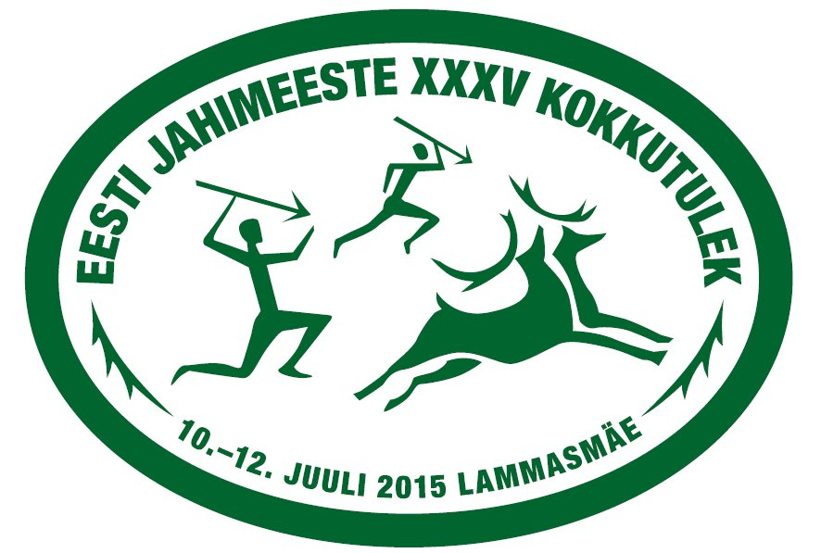
Eesti Jahimeeste XXXV kokkutuleku
rippumisvõistluse juhend
naistele ja lastele

Riputakse horisontaalse toru küljes, mille alla asetatakse kukkumise pehmendamiseks matid.
Rippuda võib nii põimitud sõrmedega kui ka kõrvuti asetsevate kätega. Ei tohi kasutada kindaid ega muid abistavaid vahendeid. Kes kauem ripub, on võitja, aeg fikseeritakse 0,01 sekundi täpsusega, võrdse tulemuse korral uus katse.
Võistluse korraldab: Rakvere Jahindusklubi
Peakohtunik: Veronika Pamberg veron03.11@gmail.com, tel 52 87 874

